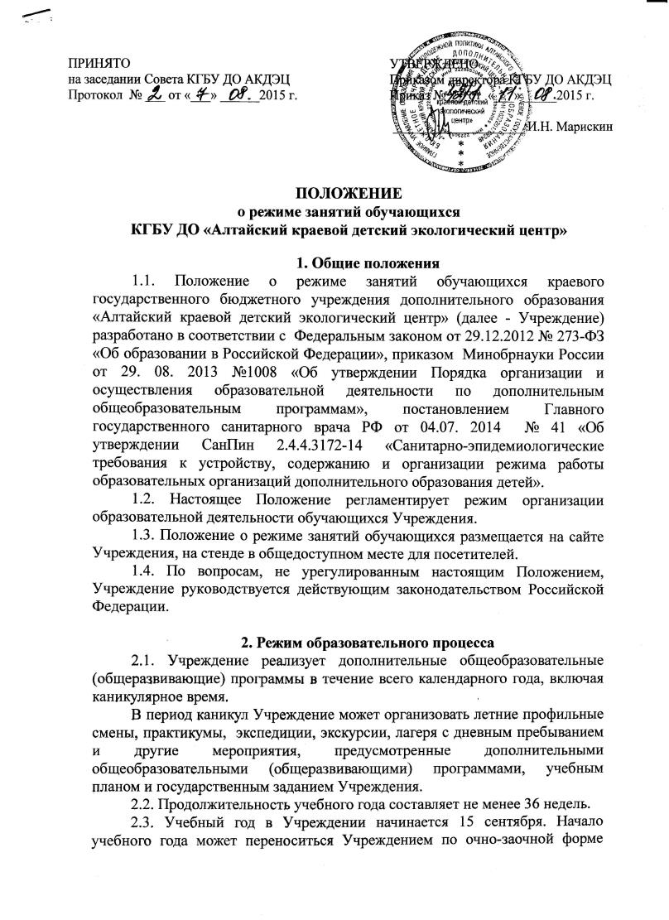  ПРИНЯТО  на заседании Совета КГБУ ДО АКДЭЦ  Протокол № ___ от «___» ______2015 г. | УТВЕРЖДЕНО  Приказом директора КГБУ ДО АКДЭЦ  Приказ №___ от «___» _____2015 г.  ____________________ И.Н. Марискин

ПОЛОЖЕНИЕ
о режиме занятий обучающихся
КГБУ ДО «Алтайский краевой детский экологический центр»

1. Общие положения
1.1. Положение о режиме занятий обучающихся краевого государственного бюджетного учреждения дополнительного образования «Алтайский краевой детский экологический центр» (далее - Учреждение) разработано в соответствии с Федеральным законом от 29.12.2012 № 273-ФЗ «Об образовании в Российской Федерации», приказом Минобрнауки России от 29. 08. 2013 №1008 «Об утверждении Порядка организации и осуществления образовательной деятельности по дополнительным общеобразовательным программам», постановлением Главного государственного санитарного врача РФ от 04.07. 2014 № 41 «Об утверждении СанПин 2.4.4.3172-14 «Санитарно-эпидемиологические требования к устройству, содержанию и организации режима работы образовательных организаций дополнительного образования детей».
1.2. Настоящее Положение регламентирует режим организации образовательной деятельности обучающихся Учреждения.
1.3. Положение о режиме занятий обучающихся размещается на сайте Учреждения, на стенде в общедоступном месте для посетителей.
1.4. По вопросам, не урегулированным настоящим Положением, Учреждение руководствуется действующим законодательством Российской Федерации.

2. Режим образовательного процесса
2.1. Учреждение реализует дополнительные общеобразовательные (общеразвивающие) программы в течение всего календарного года, включая каникулярное время.
В период каникул Учреждение может организовать летние профильные смены, практикумы, экспедиции, экскурсии, лагеря с дневным пребыванием и другие мероприятия, предусмотренные дополнительными общеобразовательными (общеразвивающими) программами, учебным планом и государственным заданием Учреждения.
2.2. Продолжительность учебного года составляет не менее 36 недель.
2.3. Учебный год в Учреждении начинается 15 сентября. Начало учебного года может переноситься Учреждением по очно-заочной форме получения образования не более чем на один месяц, по очно-заочной форме получения образования – не более чем на три месяца.
2.4. Продолжительность учебного года устанавливается годовым календарным графиком, утверждаемым приказом директора Учреждения.
2.5. Обучение в Учреждении ведется на русском языке по очной и очно-заочной формам обучения.
2.6. Для всех видов аудиторных занятий академический час устанавливается продолжительностью 20-45 минут в зависимости от возраста обучающихся и направленности дополнительных общеобразовательных программ.
2.7. Учебная недельная нагрузка распределяется равномерно в течение всей недели, включая выходные и праздничные дни.
2.8. Число и продолжительность учебных занятий, максимальное количество обучающихся в группах определяется СанПин 2.4.4.3172-14 «Санитарно-эпидемиологические требования к устройству, содержанию и организации режима работы образовательных организаций дополнительного образования детей» и настоящим Положением.
2.9. Занятия начинаются не ранее 8.00 часов и заканчиваются не позднее 20.00 часов. Для обучающихся в возрасте 16-18 лет допускается окончание занятий в 21.00 часов.
2.10. Продолжительность занятий детей в учебные дни – не более 3-х академических часов в день, в выходные и каникулярные дни – не более 4-х академических часов.
2.11. Занятия с использованием компьютерной техники организуются в соответствии с гигиеническими требованиями к персональным электронно-вычислительным машинам и организации работы.
2.12. Продолжительность непрерывного использования на занятиях интерактивной доски для детей 7-9 лет составляет не более 20 минут, старше 9 лет – не более 30 минут.
2.13. После 30-45 минут теоретических занятий проводится перерыв длительностью не менее 10 минут.
2.14. Расписание занятий составляется с учетом пожеланий родителей (законных представителей) несовершеннолетних обучающихся.

3. Режим каникулярного времени
3.1. Продолжительность каникул в течение учебного года составляет не менее 60 календарных дней.
3.2. Продолжительность летних каникул составляет не менее 8 недель.

4. Режим досуговой деятельности
4.1. Режим досуговой деятельности регламентируется расписанием работы творческих объединений.
4.2. Время проведения экскурсий, походов, выходов с обучающимися на различные массовые мероприятия устанавливается в соответствии с рабочей программой творческого объединения.
4.3. Выход за пределы Учреждения разрешается только после издания соответствующего приказа директора Учреждения. Ответственность за жизнь и здоровье обучающихся при проведении подобных мероприятий несет педагогический работник, который назначен приказом директора.

5. Заключительные положения
5.1. Настоящее положение вводится в действие с момента утверждения приказом директора КГБУ ДО «Алтайский краевой детский экологической центр».
5.2. Срок действия настоящего положения бессрочно.

